哈尔滨工业大学 计算学部
2024年秋季学期《开源软件开发实践》
Lab4：开源软件开发中的DevOps

学号 | 姓名 | 联系方式
2022212015 | 高宇昂 | 2274339278@qq.com

目 录

1 实验要求 1
2 实验内容1 Github Actions DevOps实践 1
3 实验内容2 Jenkins DevOps实践 4
4 小结 8

[文档全部完成之后，请更新上述区域]

实验要求
本次实验训练开源软件开发中的基本DevOps操作，具体来说：
- 掌握开源软件开发中的基本DevOps流程和工具的使用
- 熟悉利用Github Actions 进行DevOps
- 熟悉利用Jenkins进行DevOps。

实验内容1 Github Actions DevOps实践
- 给出项目的目录结构截图：
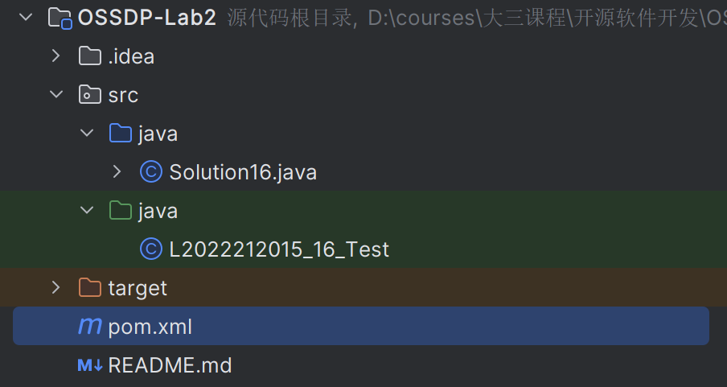
- 给出项目的pom.xml文件（部分截图）：
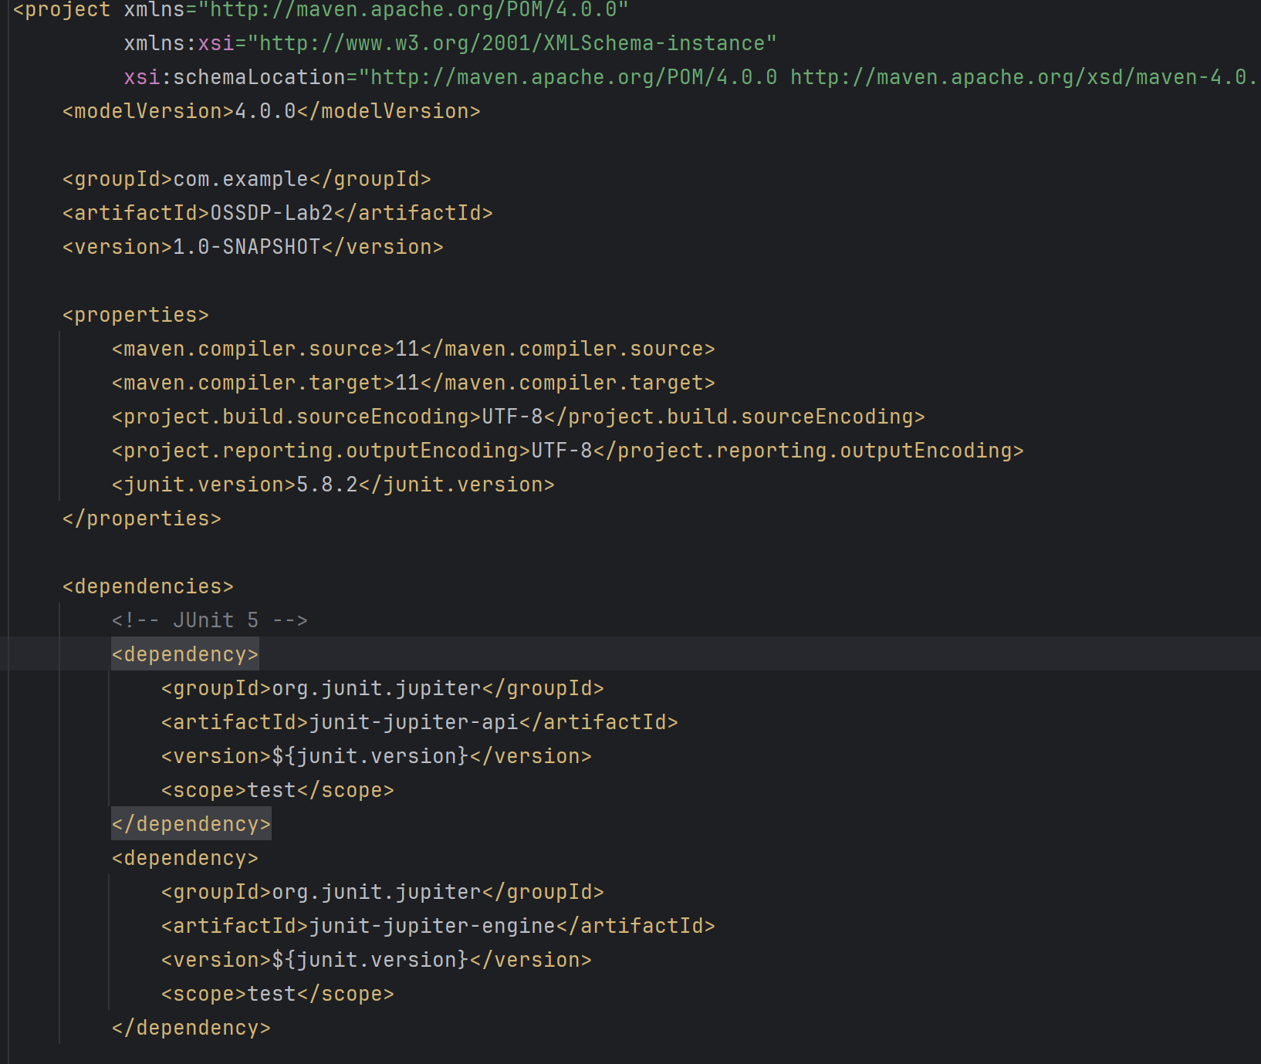
- 执行自动化测试失败界面1，原因是pom.xml的路径指定错误
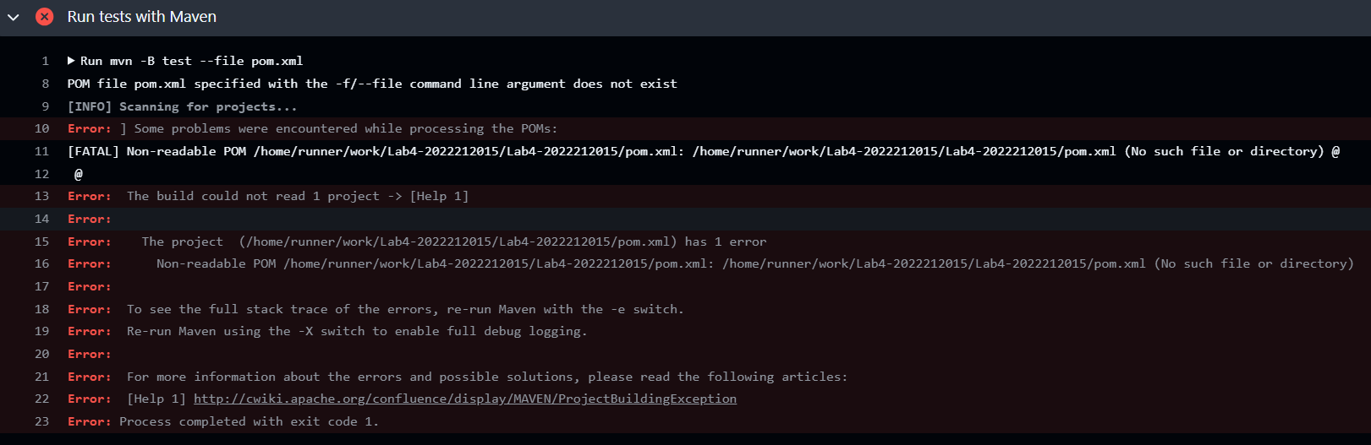
- 执行自动化测试成功界面
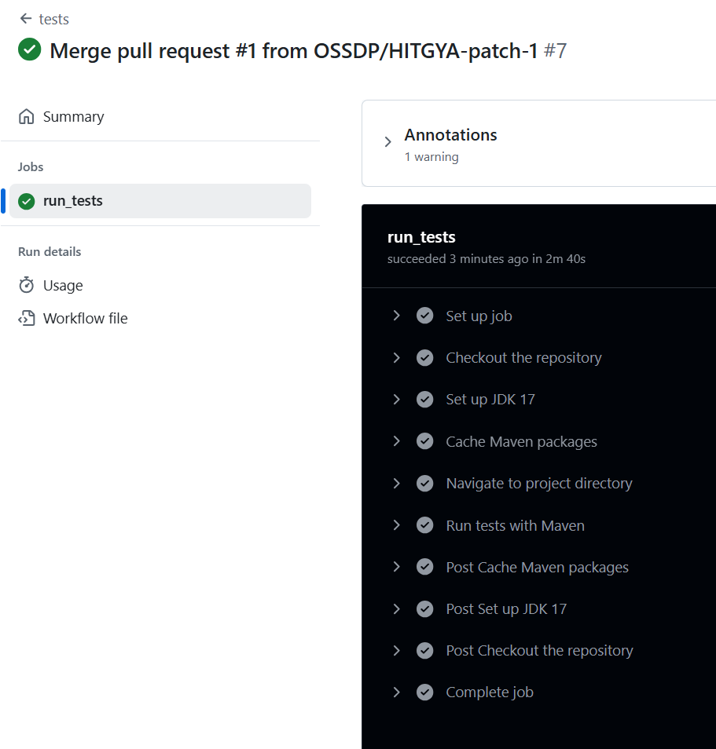
- 执行自动化测试失败界面2，原因是测试用例被修改为错误。
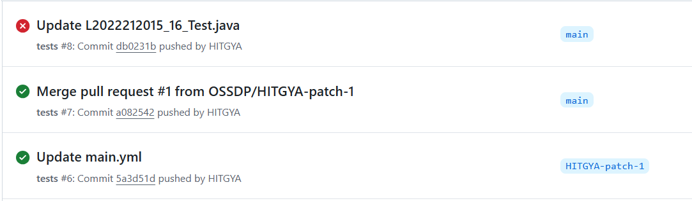
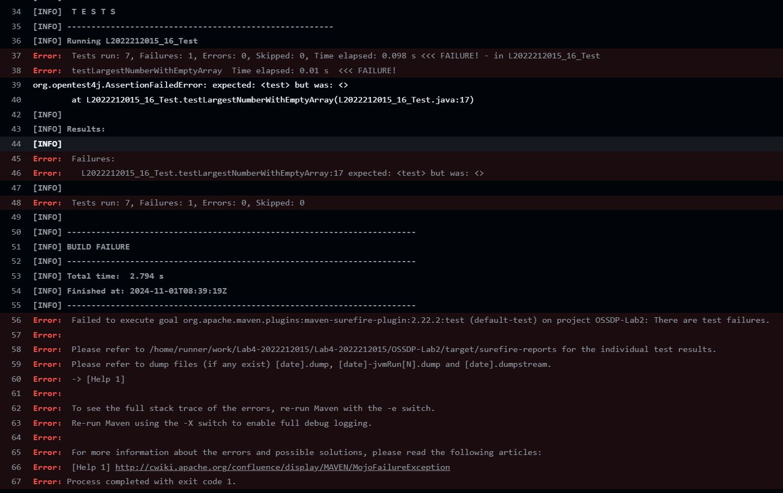

- 执行具体信息
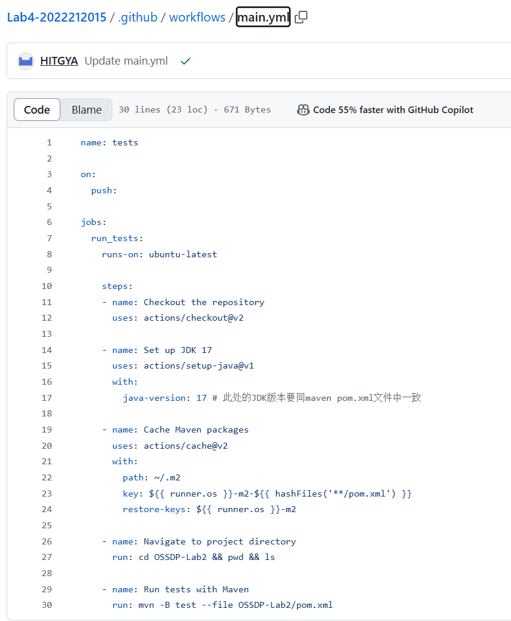

实验内容2 Jenkins DevOps实践
- github生成access token
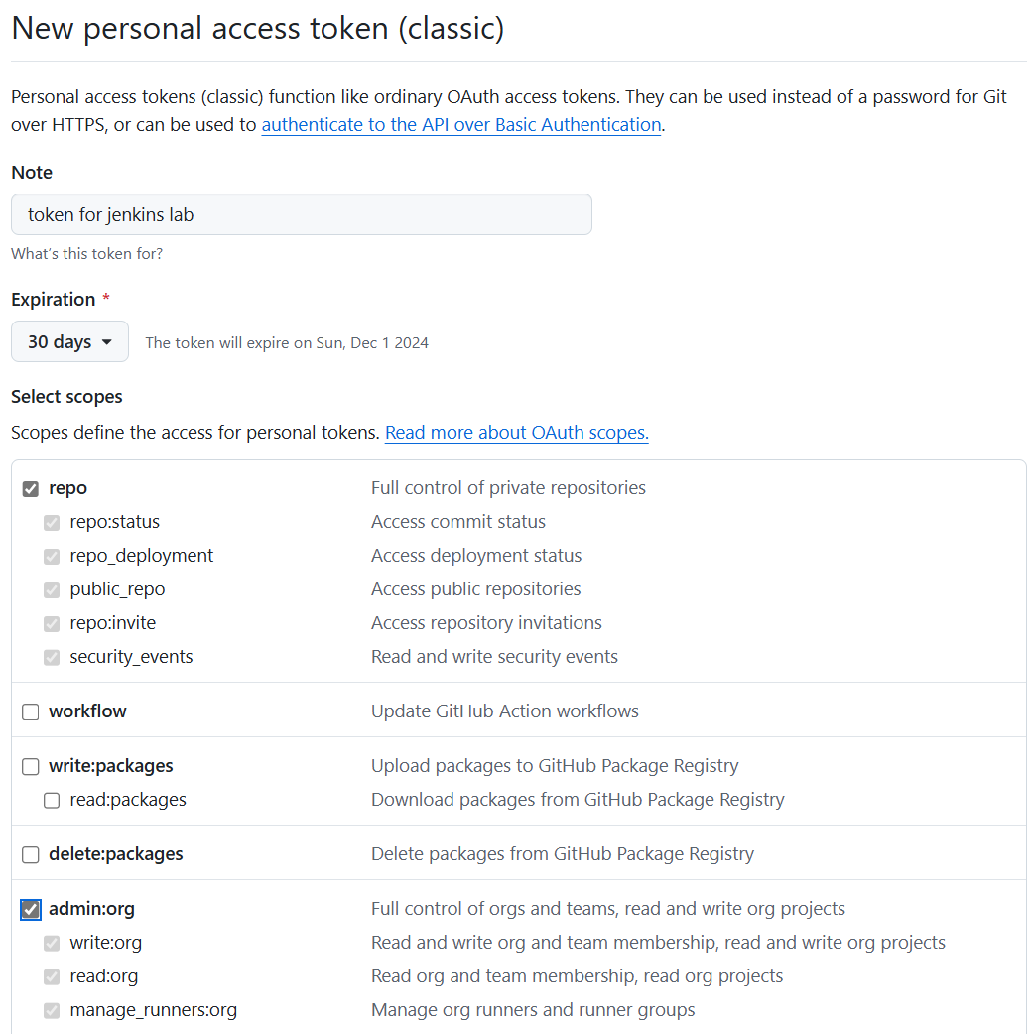
- 给出实验步骤六和步骤七的操作截图：
- 新建item
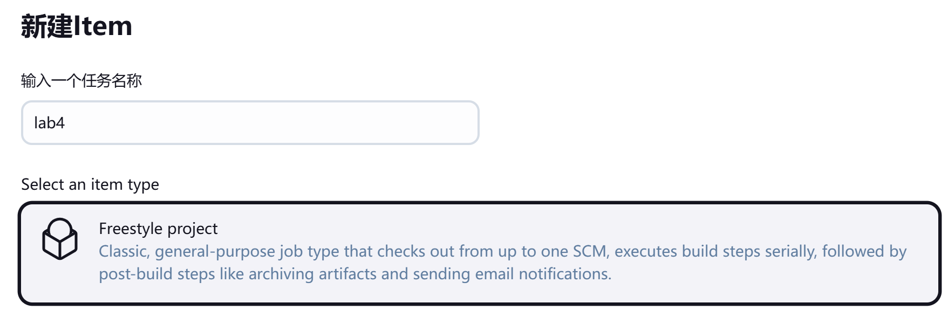
- 添加仓库URL和私钥
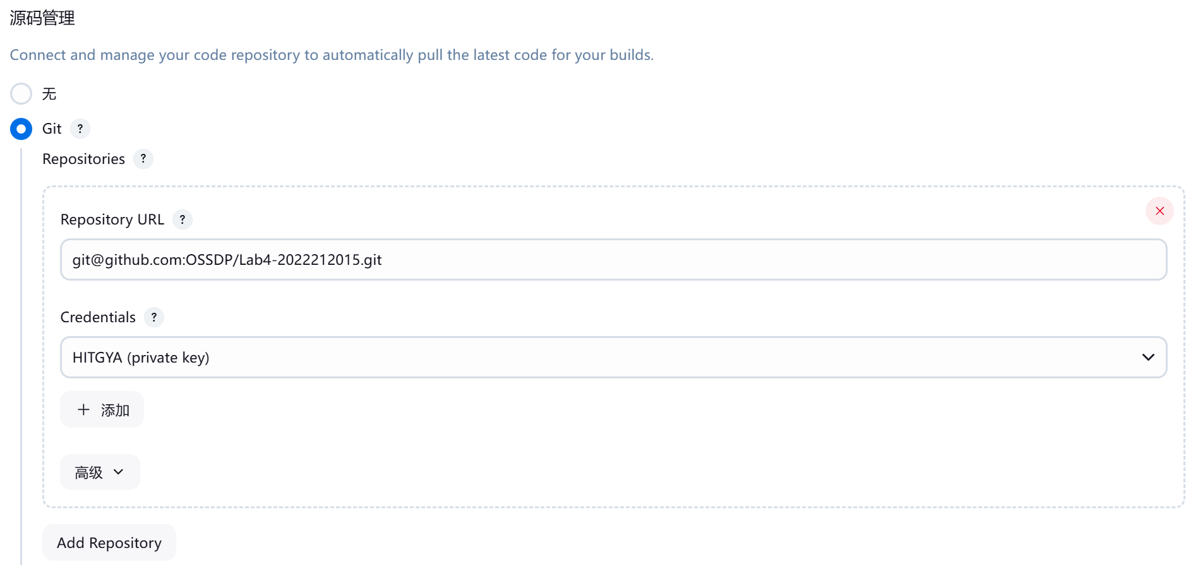
- 每五分钟检查一次仓库
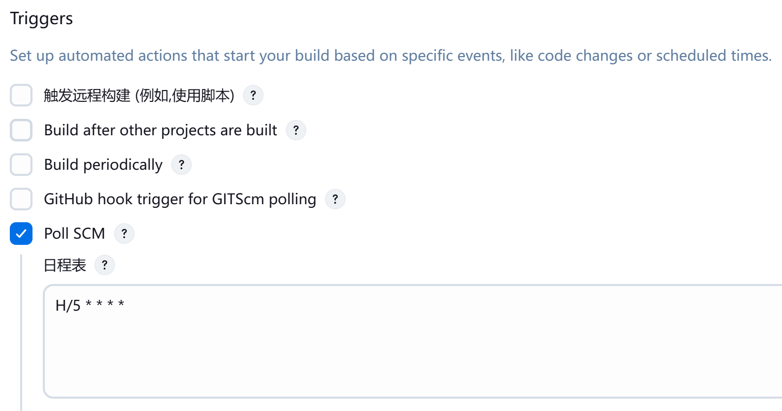
第一个错误：找不到pom文件
解决方案：在mvn命令前cd 到pom文件所在的目录。
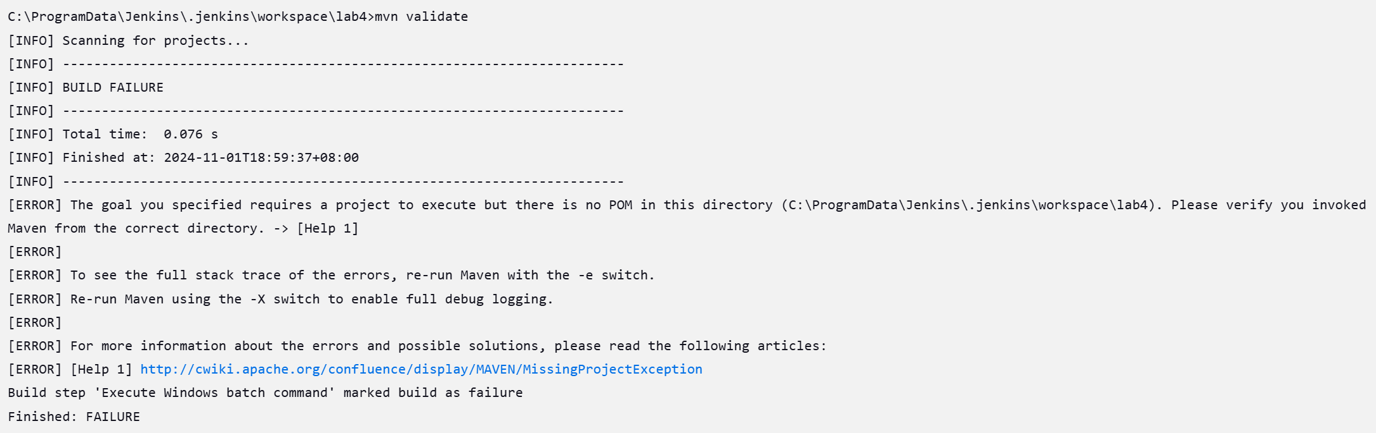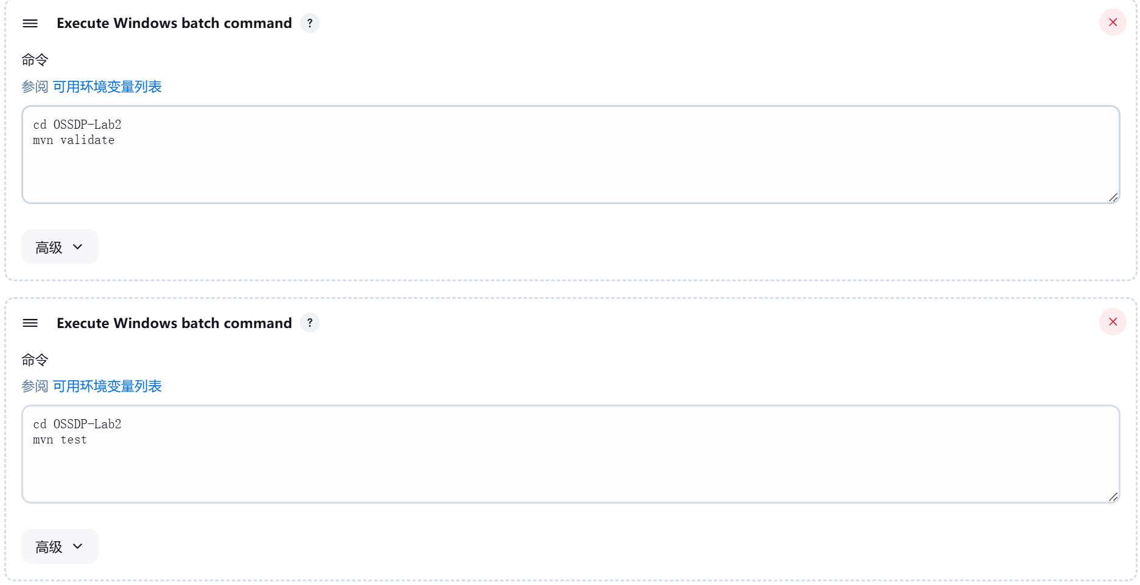
第二个错误：无法映射的字符错误
解决方案：修改了两个问题：1.从pdf直接copy的字符串首部存在一个U+202A字符，显示上，看不出其存在。在Vscode的辅助下，找到该字符并删除。2.修改了Jenkins的配置信息，设置字符集为UTF-8 字符集，即-Dfile.encoding=UTF-8
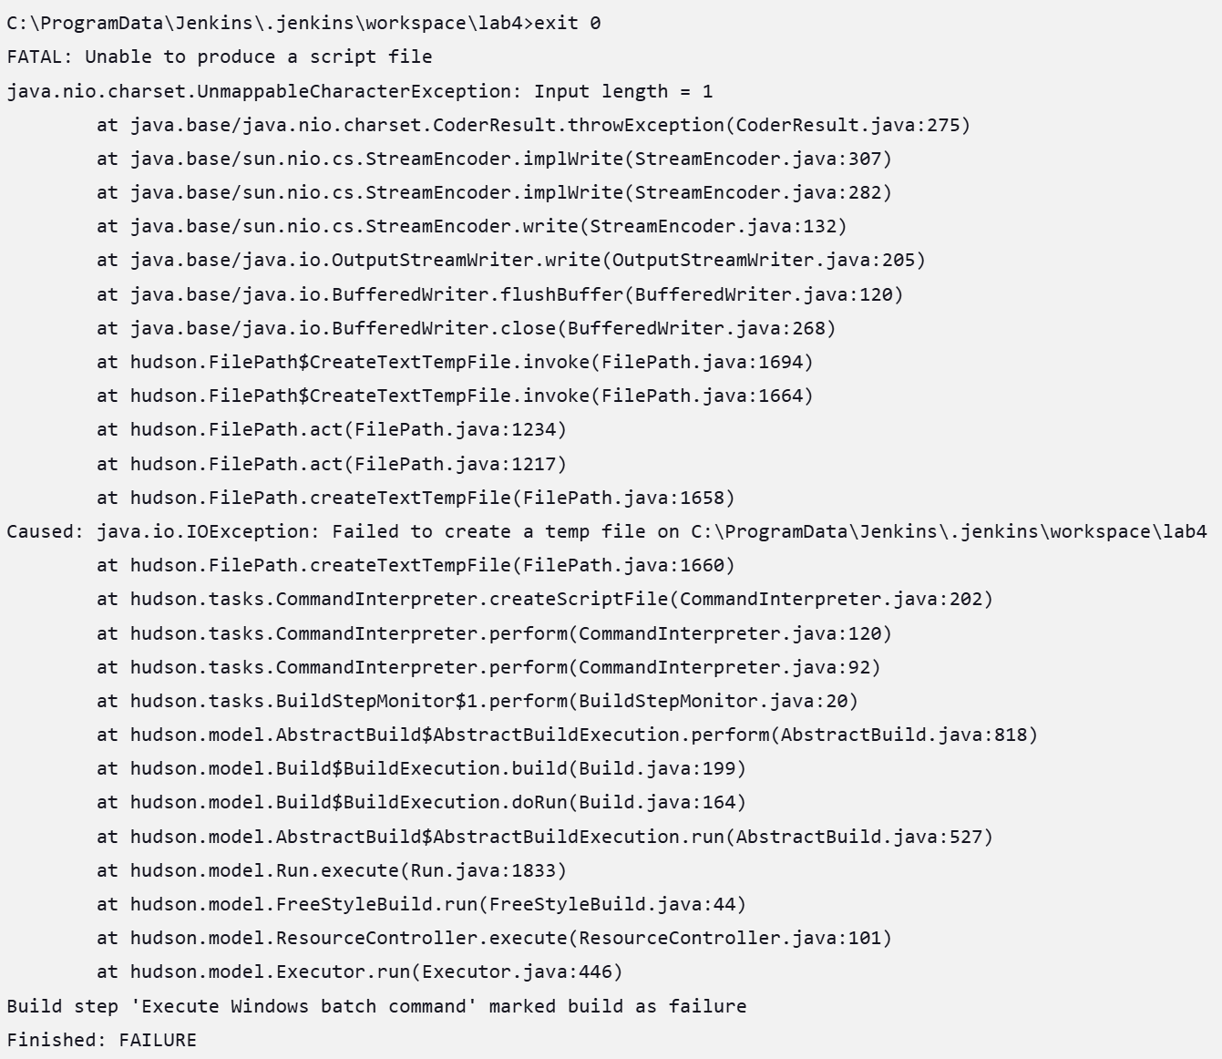
第三个错误：虽然设置了GH_TOKEN，但显示缺少token
原因：Jenkins 的每个构建步骤是在不同的会话中执行的。环境变量在前一个命令中被设置，但在后续的构建步骤中不会被传递。
解决方案：之前把设置GH_TOKEN和发送PR写在两个会话，现在写在一起。
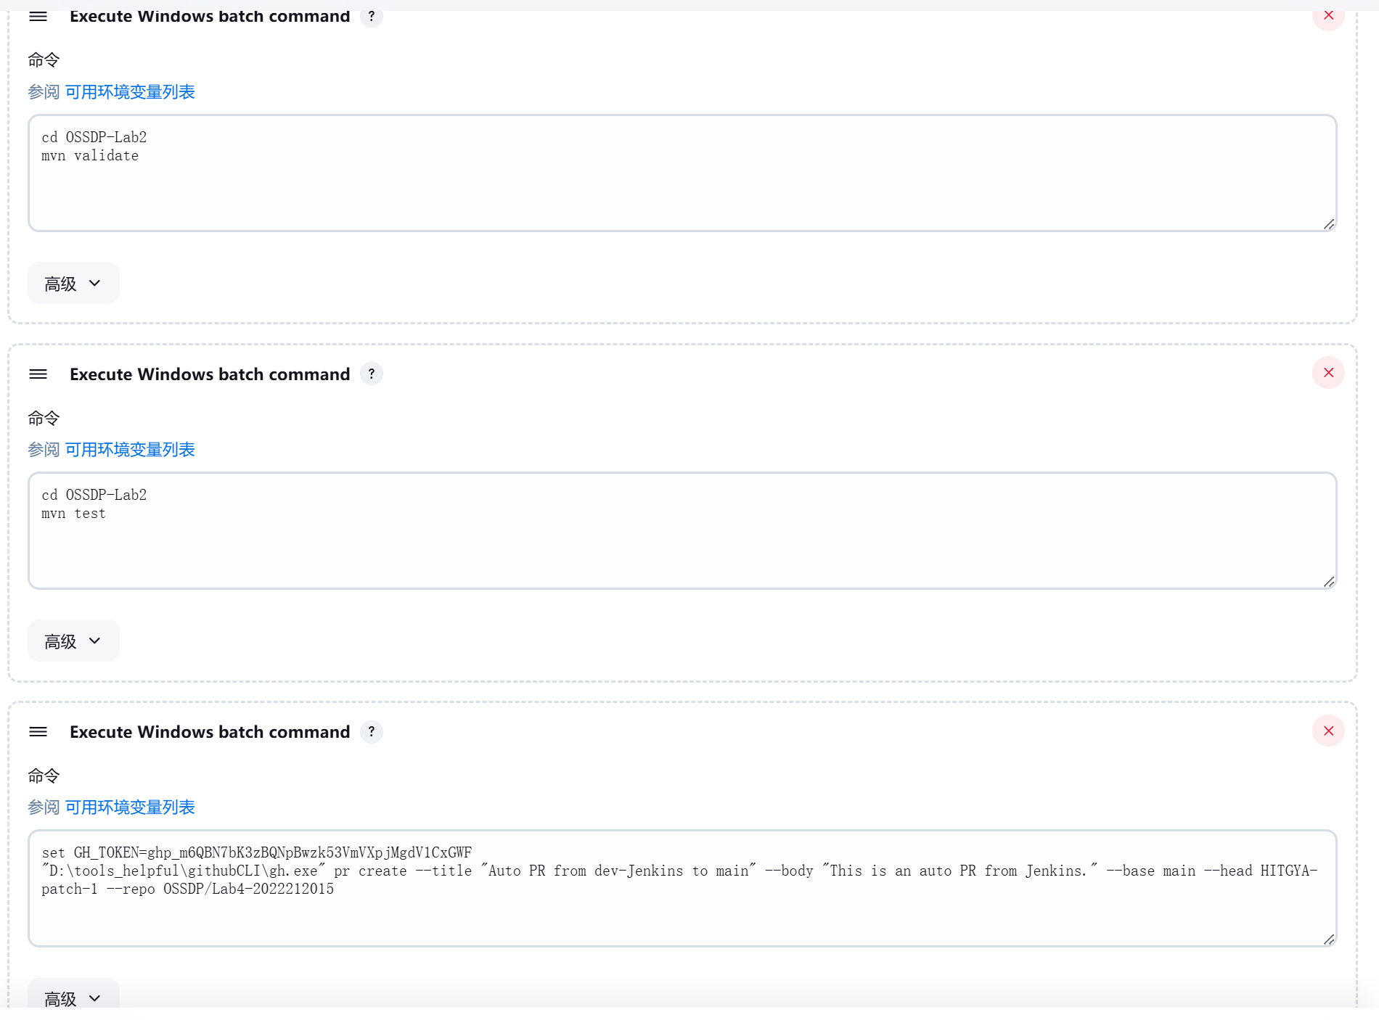
构建成功的截图
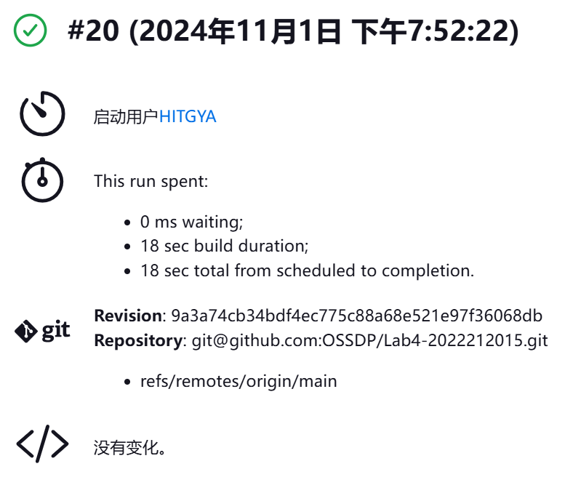
Github上的PR：
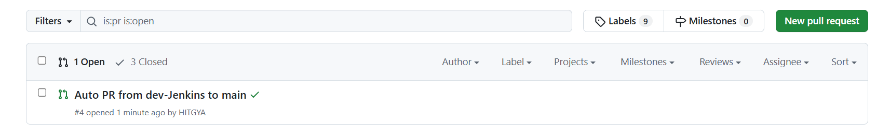

小结
本次实验进行了Github Actions DevOps实践和Jenkins DevOps实践 。
1.GitHub Actions是 GitHub 提供的一种持续集成和持续交付（CI/CD）工具。它允许你在代码仓库中定义自动化工作流，从而实现从代码提交到部署的整个开发流程的自动化。
它有着如下的特点
- 集成性：直接集成在 GitHub 中，无需额外的工具或服务。
- 灵活性：支持多种编程语言和框架，可以自定义工作流。
- 事件驱动：基于代码仓库中的事件（如推送、拉取请求、标签创建等）触发工作流。
- 市场：提供丰富的市场，可以使用社区贡献的动作（actions）。
- 位置：工作流文件通常放在仓库的 .github/workflows 目录下。
- 格式：YAML 格式

2. Jenkins 是一个开源的自动化服务器，广泛用于持续集成和持续交付。它提供了强大的插件生态系统，可以与各种工具和服务集成。尤其要注意，Jenkins的每个构建步骤是在不同的会话中执行的。环境变量在前一个命令中被设置，但在后续的构建步骤中不会被传递。

